Contacts : Date de réalisation : 05/10/2018
Agence Française pour la Biodiversité
5, square Félix Nadar
94 300 Vincennes

Circonscription de bassin
Adour-Garonne

Etat de la situation au
1er septembre 2018

Présentation des observations ONDE

Identification de faits marquants sur les habitats et le fonctionnement des milieux aquatiques

Dossier suivi par :
Lionel SAINT-OLYMPE
Direction Régionale Occitanie

Adresse :
97 rue Saint-Roch
31400 Toulouse

Tél : 05.62.73.76.83 - 06.77.07.69.94
Courriel : lionel.saint-olympe@afbiodiversite.fr

Avec la collaboration des Services Départementaux de l’AFB

SOMMAIRE

SOMMAIRE 3

1 INTRODUCTION 4
A. BSH Bassin des DREAL 4
B. Contribution AFB 4

2 ETAT DE L’ECOULEMENT DANS LES COURS D’EAU 5
A. ONDE en quelques lignes 5
B. Valorisation des données de ONDE 6
C. Situation au 1er octobre 2018 7
D. Evolution de la situation par rapport aux campagnes précédentes 10
E. Comparaison interannuelle 12

3 Identification de faits marquants sur les habitats et le fonctionnement des milieux aquatiques 14
A. Evénements hydro-climatiques remarquables 14
B. Conséquences sur les habitats et le fonctionnement des milieux aquatiques 16

4 SYNTHESE 16

INTRODUCTION

- BSH Bassin des DREAL
Le Bulletin de Situation Hydrologique (BSH) de Bassin des DREAL (Direction Régionale de l'Environnement, l'Aménagement et du Logement) décrit l'état des ressources en eau d’un bassin à une date donnée. Il est constitué d’un ensemble de cartes, de graphiques d’évolution et de leurs commentaires qui présentent la situation quantitative des ressources en eau du bassin selon des grands thèmes (pluies efficaces, débits des cours d’eau, niveau des nappes souterraines, état de remplissage des barrages-réservoirs, milieux aquatiques). Il peut également fournir une information synthétique sur les arrêtés préfectoraux pris pour limiter les usages de l’eau durant la période d’étiage.

L’élaboration de ces bulletins de Bassin par la DREAL coordonnatrice de Bassin est le résultat d’une collaboration de différents producteurs et gestionnaires des données, à savoir :

- Météo-France qui élaborent les bulletins pluviométriques,
- les DREAL du bassin concerné qui produisent les données sur les débits des cours d'eau et l'état de remplissage des barrages (en collaboration avec d’autres acteurs, ex. EDF, les grands lacs de Seine, etc.). Chaque région du bassin élabore un bulletin régional, leur fréquence de parution est généralement mensuelle,
- les Services Géologiques Régionaux (SGR) du BRGM (Bureau de Recherches Géologiques et Minières) qui communiquent les informations sur les niveaux des nappes,
- l’AFB qui rend compte des observations du réseau ONDE et de certains faits marquants concernant l’état des milieux aquatiques (cf. § suivant).

Les BSH de Bassin des DREAL sont directement accessibles sur le site http://www.eaufrance.fr Leur fréquence de parution est bimensuelle.

- Contribution AFB
L'objectif de la contribution AFB au BSH de Bassin des DREAL est de mettre à disposition, auprès des principaux acteurs de l’eau du bassin,

- d’une part, les observations collectées dans le cadre de l’observatoire national des étiages (ONDE) qui vise à apporter de l’information sur l’évolution quantitative des ressources en eau sur des secteurs où il n’existe actuellement pas de réseaux de suivi,
- d’autre part, les conséquences des conditions hydro-climatiques remarquables sur les habitats et le fonctionnement des milieux aquatiques.

Cinq contributions AFB sont produites au cours de l’année, réparties de la manière suivante :

- un BSH présentant la situation au 1er juin et intégrant la campagne ONDE de mai
- un BSH présentant la situation au 1er juillet et intégrant la campagne ONDE de juin
- un BSH présentant la situation au 1er août et intégrant la campagne ONDE de juillet
- un BSH présentant la situation au 1er septembre et intégrant la campagne ONDE d’août
- un BSH présentant la situation au 1er octobre et intégrant la campagne ONDE de septembre

Une partie libre reposant sur l’expertise des agents AFB est également proposée, si certains faits marquants concernant les observations sur les milieux aquatiques directement en lien avec les conditions hydroclimatiques ont été identifiés.

Le mode de recueil des données présentées est exclusivement l’observation visuelle, aucune mesure n’est mise en œuvre sur le terrain.

ETAT DE L’ECOULEMENT DANS LES COURS D’EAU

- ONDE en quelques lignes
L’observatoire national des étiages (ONDE) présente un double objectif de constituer un réseau de connaissance stable sur les étiages estivaux et d’être un outil d’aide à la gestion de crise. Les stations ONDE sont majoritairement positionnées en tête de bassin pour apporter de l’information sur les situations hydrographiques non couvertes par d’autres dispositifs existants et/ou pour compléter les informations disponibles auprès des gestionnaires de l'eau (ex. banque HYDRO).

Sur le terrain, le niveau d'écoulement des cours d'eau est apprécié visuellement selon 3 modalités de perturbations d'écoulement :
- ‘écoulement visible’ : correspond à une station présentant un écoulement continu - écoulement permanent et visible à l'œil nu,
- ‘écoulement non visible’ : correspond à une station sur laquelle le lit mineur présente toujours de l'eau mais le débit est nul.
- ‘assec’ : correspond à une station à sec, où l'eau est totalement évaporée ou infiltrée sur plus de 50% de la station.

Il est toutefois possible de travailler en 4 modalités au niveau départemental (distinction avec la modalité ‘écoulement visible faible’) mais l'exploitation des données pour les périmètres régional, bassin et national ne se fera que sur les 3 modalités décrites précédemment.

De plus, une modalité spécifique ‘observation impossible’ permet d’indiquer que l’observateur n’a pas pu réaliser d’observation propre à l'écoulement du cours d'eau lors de son déplacement sur la station, en raison de conditions exceptionnelles (accessibilité de la station, modification des conditions environnementales propres à la station, etc.).

Le réseau ONDE s’organise selon deux types de suivis : un suivi usuel et un suivi complémentaire. La différence entre ces deux suivis réside dans les périodes et fréquences de mise en œuvre des observations sur le terrain.

- Le suivi usuel

Le suivi usuel vise à répondre à l’objectif de constitution d’un réseau de connaissance. Les observations usuelles doivent être stables dans le temps de manière à constituer un jeu de données historiques permettant l’estimation de l’intensité des étiages estivaux par comparaison des informations obtenues avec celles des années antérieures. Pour cela, l’ensemble des stations est suivi régulièrement à des périodes et fréquences fixes définies au niveau national. Le suivi usuel est réalisé mensuellement de façon systématique sur tous les départements métropolitains sur la période de mai à septembre, au plus près du 25 de chaque mois à plus ou moins 2 jours. Il concerne l'ensemble des stations ONDE du département, c'est à dire un minimum de 30 stations par département.

- Le suivi complémentaire

En dehors des périodes de suivi usuel (cf. paragraphe ci-dessus), l’activation anticipée et l’arrêt de ONDE, ainsi que l'augmentation de la fréquence d'observation, peuvent être ordonnés par les préfets de département (MISE) ou sur décision spontanée des services départementaux de l’AFB. Il s’agit du suivi complémentaire dont l'objectif est d'apporter des informations pour la gestion de situations jugées sensibles. Son activation peut également être déclenchée à l'échelle du bassin à l’initiative des préfets coordonnateurs si la situation le nécessite ou par le ministère du développement durable si un état de crise le justifie à l'échelle nationale.

Même s'il est préconisé d'effectuer les observations sur la totalité des stations du réseau départemental, le suivi complémentaire peut également se mettre en place sur un sous-échantillonnage de stations ONDE (ex. sur un bassin versant particulièrement impacté par les prélèvements). La fréquence de prospection est laissée à l'appréciation des acteurs locaux, le maximal peut être hebdomadaire au pire de la crise.

L’observatoire ONDE est rappelé dans la circulaire du 18 mai 2011 relative aux mesures exceptionnelles de limitation ou de suspension des usages de l'eau en période de sécheresse.

Pour plus d’information :
http://www.reseau.eaufrance.fr/ressource/note-technique-onde-accompagnant-courrier-deb

- Valorisation des données de ONDE
Un indice départemental ONDE est estimé selon le calcul suivant :

Il est calculé uniquement si, pour une campagne donnée, une modalité d’écoulement a pu être définie sur chacune des stations du réseau départemental. Dans le cas contraire, seule une représentation graphique de l'évolution des stations selon les modalités d'observation et une représentation cartographique sont proposées.

Ainsi une valeur de l’indice est disponible au minimum 1 fois/mois dans le cadre du suivi usuel,
D’autres valeurs peuvent être également calculées dans le cas du suivi complémentaire pour lequel les prospections de terrain sont nécessairement menées sur l’ensemble des stations du réseau.
- Situation au 1er octobre 2018
- Informations générales relatives au déroulement de la dernière campagne d’acquisition de données

Il s’agit de la 5e et dernière campagne usuelle ONDE réalisée en 2018.
Seuls les résultats du suivi usuel ONDE du département des Pyrénées-Atlantiques ne sont pas encore bancarisés au moment de la rédaction de ce document.

- Commentaire introductif de l’état de la situation

La situation d’étiage a été particulièrement sévère durant les 3 dernières années. De nombreuses situations d’assec ont même été observées jusqu’en janvier 2018 dans certains département du bassin. La ressource en eau était alors largement déficitaire, et les écosystèmes aquatiques particulièrement impactés.

Toutefois, les conditions hydroclimatiques de décembre 2017 et des premiers mois de l’année 2018 (pluviométrie largement excédentaire et précipitations neigeuses abondantes) ont globalement permis la recharge des nappes, le rétablissement des écoulements superficiels sur l’ensemble du réseau hydrographique et la constitution d’un stock assez conséquent en montagne (manteau neigeux).

Lors des 2 premières semaines du mois de juin, plusieurs épisodes orageux (avec des précipitations localement fortes) sont intervenus sur une grande partie du bassin. Ces conditions hydroclimatiques ont provoqué une augmentation des écoulements superficiels, voire de nouveaux épisodes de crues.
La 2e moitié du mois de juin (plus particulièrement la dernière semaine) a été beaucoup plus sèche, avec peu de précipitations et des températures atmosphériques relativement élevées. Cette situation est propice à une diminution des débits dans les petits cours d’eau de tête de bassin.

La 1ere quinzaine de juillet a été ponctuée par plusieurs épisodes orageux souvent accompagnés de fortes précipitations qui ont localement impactés les petits cours d’eau de tête de bassin.
La 2e quinzaine de juillet a été beaucoup plus sèche, avec des températures atmosphériques en nette hausse.

Les mois d’août et de septembre ont été particulièrement chauds et secs sur la majorité du bassin, avec notamment un épisode caniculaire lors de la 1ere dizaine du mois d’août. Quelques épisodes orageux ponctuels ont pu augmenter brièvement et localement les débits des petits cours d’eau.

- Carte des écoulements de la dernière campagne – situation au 1er octobre dans le bassin Adour-Garonne

Les cartes ci-après présentent les informations sur l’écoulement des cours d’eau exprimant leur degré d’assèchement selon des modalisés définies (cf. § 2. A), obtenues à l’issue de campagnes de terrain.

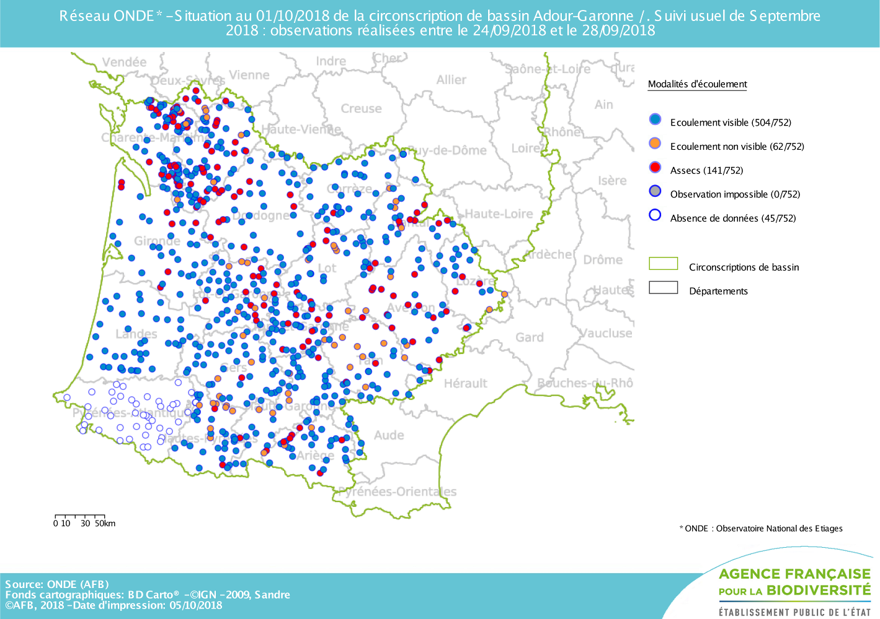

Seulement 70,7 % des stations ONDE présentent encore un écoulement visible à la fin du mois de septembre (contre 78,9 % à la fin du mois d’août). De plus, parmi les stations où un écoulement est visible, 60% (soit 302 stations) présentent un écoulement faible parfois proche de la rupture d’écoulement.

Comme le mois précédent, les assecs ou les ruptures d’écoulements observés concernent la quasi-totalité des départements du bassin Adour-Garonne.

Par conséquent, on peut considérer que la situation hydrologique des petits cours d’eau du bassin Adour-Garonne reste préoccupante à la fin du mois de septembre.

- Représentation cartographique de l’indice ONDE (suivi usuel) au 1er septembre

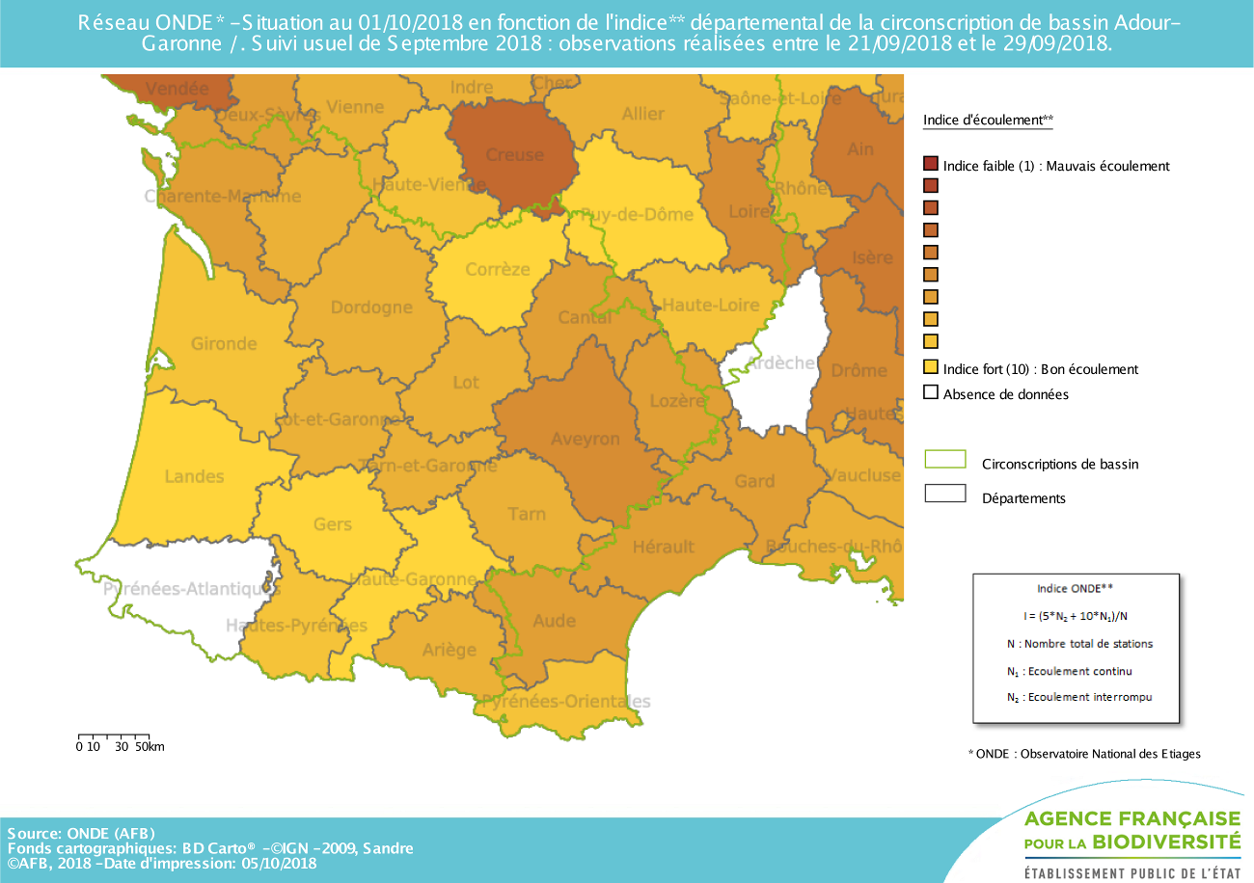

Les valeurs des indices départementaux sont en baisse sur tout le bassin par rapport à la fin du mois d’août à l’exception des départements de la Corrèze et des Landes (qui présentent des indices identiques à ceux du mois précédent), ainsi que des départements du Puy-de-Dôme et de la Vienne (avec des indices très légèrement supérieurs).
Avec un indice moyen de 7.54, la baisse moyenne observée sur les départements du bassin est 0.9 point en un mois.
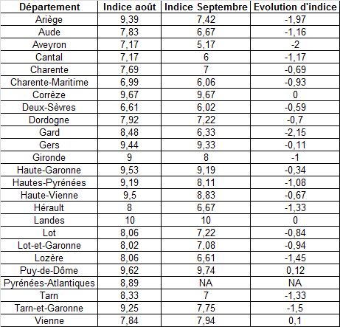
- Evolution de la situation par rapport aux campagnes précédentes
- Représentation cartographique du degré d’assèchement selon les modalités définies

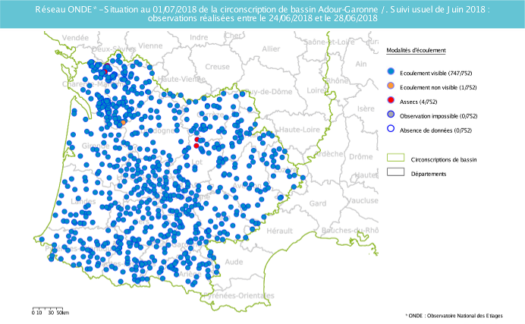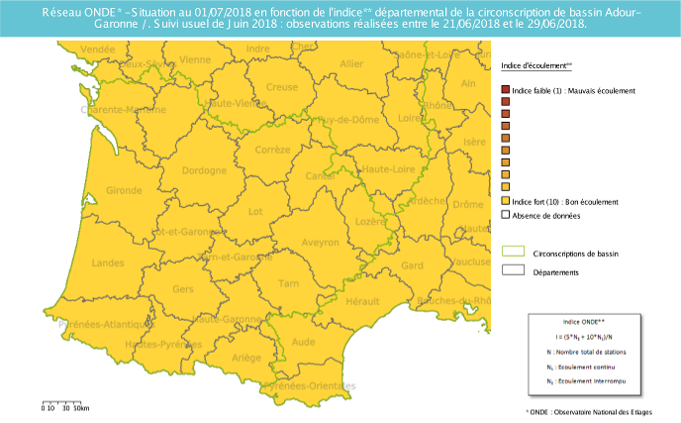
Fin juin 2018
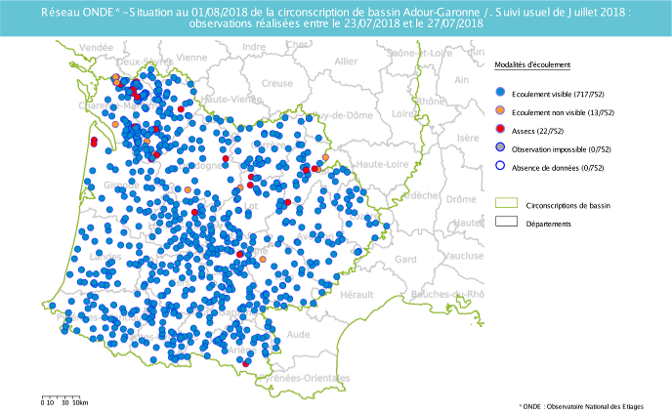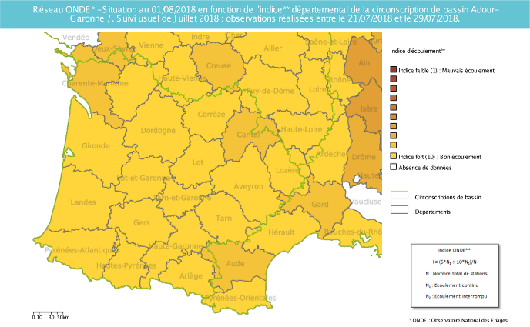
Fin juillet 2018
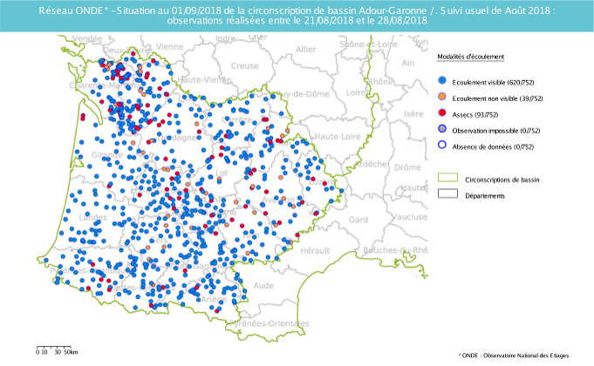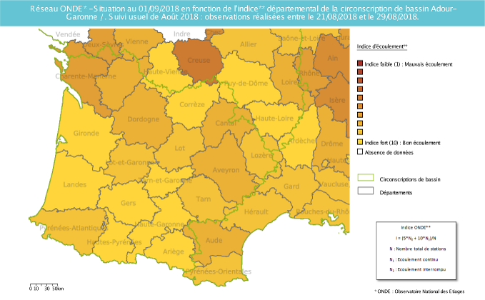
Fin août 2018
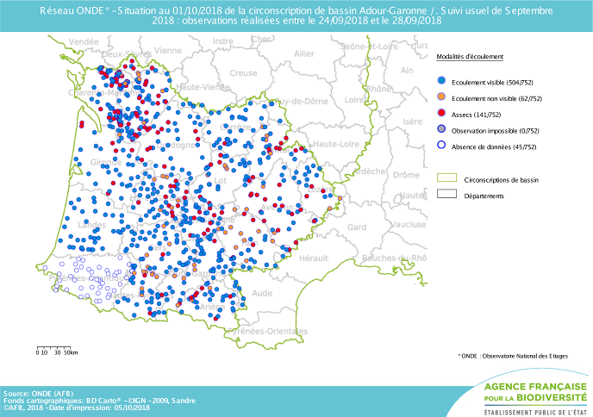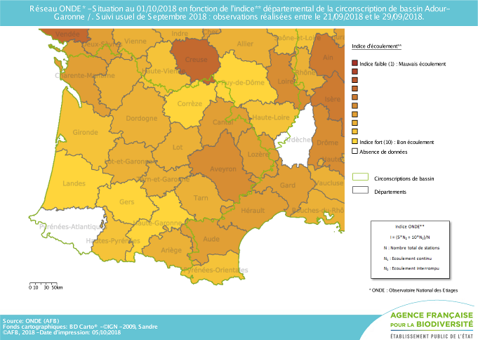
Fin septembre 2018

Comme évoqué précédemment, la situation hydrologique continue de se dégrader depuis la fin du mois de juillet, avec une nouvelle baisse des écoulements superficiels.

Mai 2018 : 27 stations présentant un écoulement faible, 2 stations ne présentant pas d’écoulement visible et 3 stations en assec

Juin 2018 : 32 stations présentant un écoulement faible, 1 station ne présentant pas d’écoulement visible et 4 stations en assec

Juillet 2018 : 160 stations présentant un écoulement faible, 13 stations ne présentant pas d’écoulement visible et 22 stations en assec

Août 2018 : 308 stations présentant un écoulement faible, 39 stations ne présentant pas d’écoulement visible et 93 stations en assec

Septembre 2018 : 302 stations présentant un écoulement faible, 62 stations ne présentant pas d’écoulement visible et 141 stations en assec

- Comparaison interannuelle
Cartes présentant une comparaison interannuelle des situations à la même période

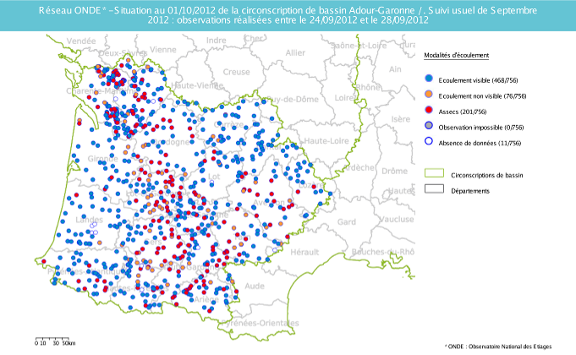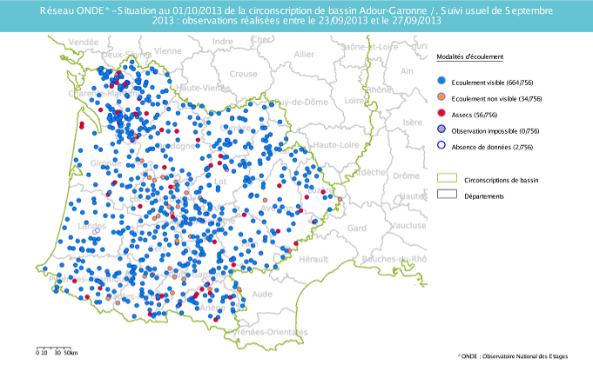
Fin septembre 2012
Fin septembre 2013
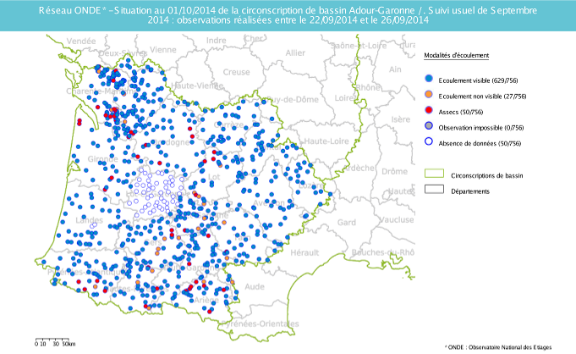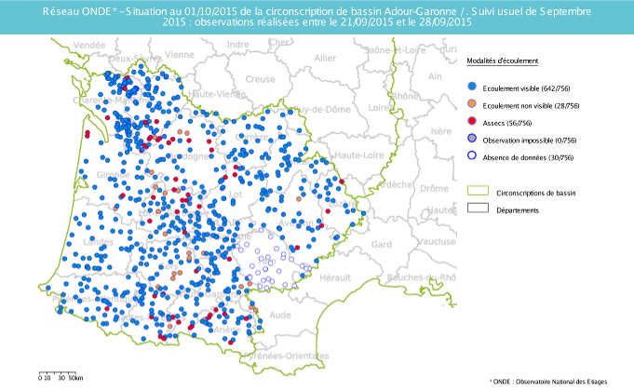
Fin septembre 2014
Fin septembre 2015
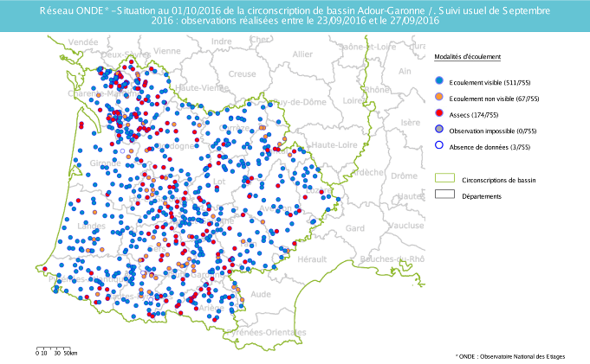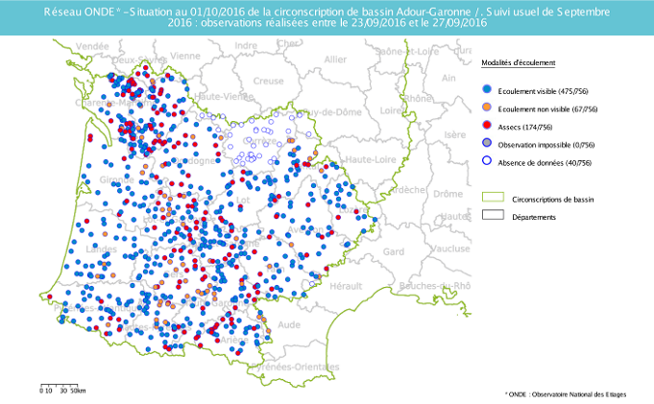
Fin septembre 2016
Fin septembre 2017
Fin septembre 2018

En comparant les résultats des observations des écoulements de ce mois de septembre avec ceux des 5 dernières années à la même époque, il apparait que la situation hydrologique actuelle est assez proche de celles observées en 2016 et 2017 (années où l’intensité de l’étiage avait été particulièrement forte et persistante).

Septembre 2012 : 76 stations ne présentant pas d’écoulement visibles et 201 stations en assec
Septembre 2013 : 34 stations ne présentant pas d’écoulement visible et 56 stations en assec
Septembre 2014 : 27 stations ne présentant pas d’écoulement visible et 50 stations en assec
Septembre 2015 : 28 stations ne présentant pas d’écoulement visible et 56 stations en assec
Septembre 2016 : 67 stations ne présentant pas d’écoulement visible et 174 stations en assec
Septembre 2017 : 45 stations ne présentant pas d’écoulement visible et 144 stations en assec
Septembre 2018 : 62 stations ne présentant pas d’écoulement visible et 141 stations en assec

Identification de faits marquants sur les habitats et le fonctionnement des milieux aquatiques

Cette partie vise à identifier les observations marquantes sur les milieux aquatiques en lien avec les conditions hydro-climatiques. Elle n’a pas vocation à être exhaustive et est alimentée à partir d’observations liées aux autres missions des agents AFB.

- Evénements hydro-climatiques remarquables
Sont uniquement listés les événements hydrologiques, en lien avec les conditions hydro-climatiques, potentiellement impactant pour les habitats et le fonctionnement des milieux aquatiques.

Exemple du département de la Haute-Garonne (Régis SERIE, SD31)
Si on compare les résultats de cette tournée usuelle ONDE avec ceux de la fin du mois d’août, on note que près de la moitié des cours d’eau du département ont subi une diminution notable de leur débit. En effet sur la plupart de ces stations, on est passé d’une situation d’écoulement visible « acceptable » à une situation d’écoulement visible « faible ». Ceci est dû aux températures inhabituellement hautes de ce mois de septembre.
Par ailleurs, on constate que certains cours d’eau proches de la rupture d’écoulement, lors du suivi d’août, ont quand même résisté et présentent toujours un écoulement très faible.

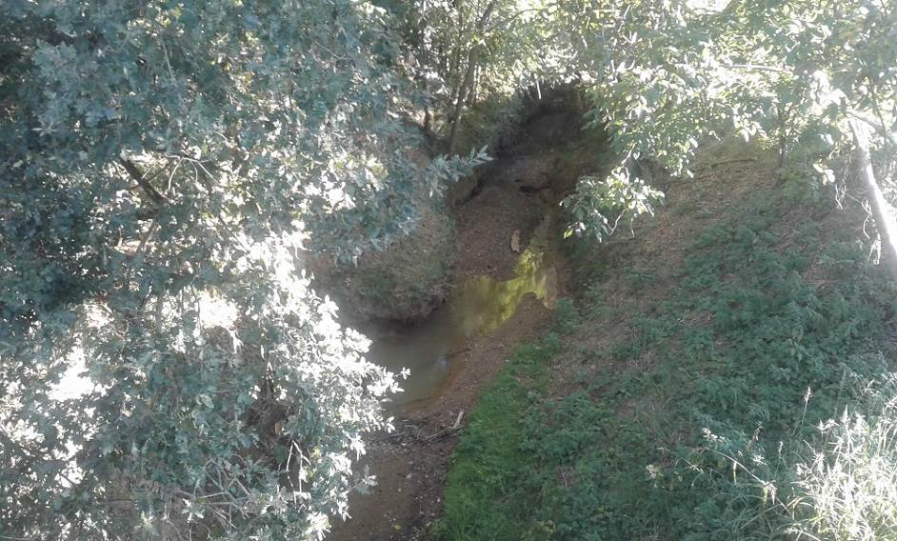
Le Larjo à Molas dans le département de la Haute-Garonne présentant un écoulement très faible le 25 septembre 2018.
(Photographie: Service Départemental AFB de Haute-Garonne, SD31)

Exemple du département du Tarn-et-Garonne (Sandrine VINCELOT, SD82)
Dans le département, les débits des cours d’eau s’effondrent. L’irrigation, même si elle a bien diminué est toujours active sur les vergers et les semis.
Sur le ruisseau du Cande, le bas niveau de la retenue des Falquettes (dédiée à la réalimentation), ne permet plus d’assurer le respect du DOE.
L’indice ONDE est tombé de 9,25 à 7,75 en 1 mois. On peut craindre que, sans pluie significative dans les semaines à venir, la baisse se poursuive. En effet, 9 cours d’eau sont en modalité « visible faible » avec des débits estimés à 1 l/s et pourraient être très prochainement en rupture d’écoulement.

Exemple du département de la Dordogne (Patrick PORTAL, SD24)
A la fin du mois de septembre 2018, plus du quart des stations du réseau ONDE est en situation d’assèchement. Le cinquième des stations présente des débits satisfaisants. Pour le reste des observations, les écoulements sont faibles ou très faibles.

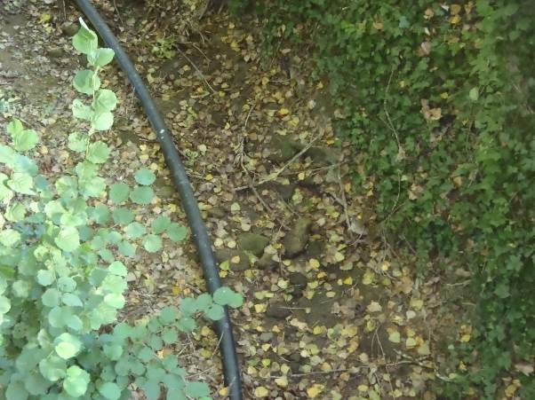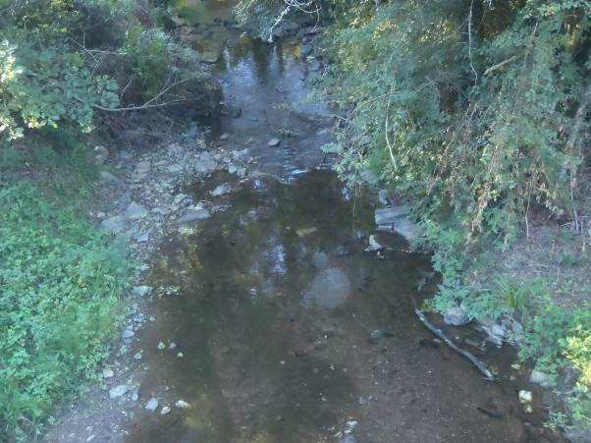
La Douime (à gauche) en assec et le Rochille (à droite) présentant un écoulement faible le 25 septembre 2018, dans le département de la Dordogne.
(Photographies: Service Départemental AFB de Dordogne, SD24)

Exemple du département des Landes (Hervé JACQUOT, SD40)
La situation des cours d’eau ne s’est guère améliorée depuis les derniers relevés ONDE même si la campagne d’irrigation s’est terminée.
Vu les conditions météo (fortes températures comprises entre 25°C et 30°C, absence de pluie), les cours d’eau ne réagissent pas et s’écoulent sur un mode dégradé, faible à très faible pour certains. Toutefois, aucun assec n’a été constaté.

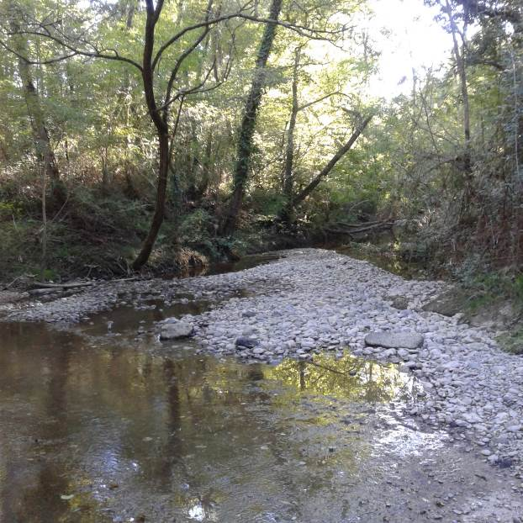

Le Louts en amont d’Hagetmau, dans le département des Landes, présentant un écoulement faible le 25 septembre 2018.
(Photographie: Service Départemental AFB des Landes, SD40)

Exemple du département du Cantal (Thierry PANTAROTTO, SD15)
Une grande partie du bassin versant Adour-Garonne située dans le département du Cantal est en crise. Cette situation a mené le préfet à prendre de nouveaux arrêtés de restrictions ou d’interdiction des usages de l’eau.
Et si cette situation persiste la reproduction des truites risque d’être fortement pénalisée.
- Conséquences sur les habitats et le fonctionnement des milieux aquatiques
Sont uniquement décrits les conséquences possibles du déficit hydrique ou des crues morphogènes sur les milieux aquatiques.

Impacts biologiques

La baisse des débits, l’augmentation des températures de l’eau, la diminution de la disponibilité en oxygène dissous et en habitats fragilisent les peuplements aquatiques :

Exemple du département des Landes (Hervé JACQUOT, SD40)
On nous a signalé des mortalités d’anguilles sur certains plans d’eau du littoral, ce phénomène est connu depuis quelques années mais sans pour autant pouvoir identifier de cause de pollution précise (à rapprocher peut être des fortes températures, du niveau bas et la qualité des eaux de ces plans d’eau, ou le développement de cyanobactéries toxiques…).

Exemple du département du Tarn-et-Garonne (Sandrine VINCELOT, SD82)
Sur la Lère, une pêche de sauvetage a été réalisée par l’association de pêche locale. Des poissons, en difficulté respiratoire, concentrés dans une poche d’eau, ont été transférés dans des zones du cours d’eau présentant encore un écoulement.

SYNTHESE

Au cours du mois de septembre, la situation hydrologique des petits cours s’est dégradée encore un peu plus, du fait de températures atmosphériques toujours élevées et de l’absence significative de précipitations.

Les écosystèmes aquatiques se retrouvent dans une situation préoccupante en ce début de saison automnale. A court terme, le manque d’eau risque entre autre d’impacter le cycle de reproduction de certaines espèces piscicoles (salmonidés).

